

**La gastronomie calédonienne**

**Lisez attentivement les questions avant d’écouter la chronique**



**Écoutez et faites les exercices**

**I. Cochez les caractéristiques de la cuisine calédonienne :**

🖵 Une cuisine traditionnelle française avec des saveurs locales

🖵 Une cuisine composée par des pâtes, des légumes et surtout par l’huile d’olive.

🖵 Une cuisine avec des influences chinoises, antillaises, australiennes, tahitiennes et indonésiennes.

🖵 Une cuisine qui utilise des produits de terroir.

🖵 Une cuisine très épicée.

🖵 Une cuisine avec des légumes peu cuits.

🖵 Une cuisine avec des plats qui mélange les saveurs, comme la salade tahitienne, qui est sucrée-salée.

🖵 Une cuisine riche et diversifiée avec une grande variété de sauces.

🖵 Une cuisine qui est composée principalement par des pommes de terre.

**II.** **Associez les informations qui sont liées à chaque plat.**

|  |  |
| --- | --- |
| **A)** | On la mange bouillie ou grillée, accompagnée de crudités avec une sauce mayonnaise. |
| **B)** | On la cuisine dans un four kanak pendant au moins 2 heures. |
| **C)** | Les plus populaires sont le chirurgien, le « dawa » qui a une chair grasse, le « mahi mahi », le « bec de cane » et le « vivaneau ». |
| **D)** | une grande papillote de feuilles de bananiers maintenues avec une liane, et qui contient de la viande ou du poisson, des légumes locaux comme le manioc, la patate douce et l’igname, et du lait de coco. |
| **E)** | Il est mangé froid avec de la mayonnaise. |
| **F)** | Un plat qui est consommé pendant toute l’année et spécialement pour les fêtes. |
| **G)** | Un plat qui consiste à attendrir la viande crue dans une sauce soja avec plusieurs condiments. |
| **H)** | Consommées à l’apéritif crues, marinées ou grillées au barbecue. |
| **I)** | Ils sont souvent préparés crus ou cuits au citron. |

|  |  |  |  |  |  |
| --- | --- | --- | --- | --- | --- |
| ***La langouste*** | ***Les crevettes locales*** | ***Les poissons*** | ***Le bougna*** | ***La salade de cerf mariné*** | ***La crabe de cocotier*** |
|  |  |  |  |  |  |

**III.** **Complétez les espaces avec les mots qui manquent en vous aidant des images ci-dessous, puis pour chaque image mettez le mot manquant utilisé dans la chronique.**

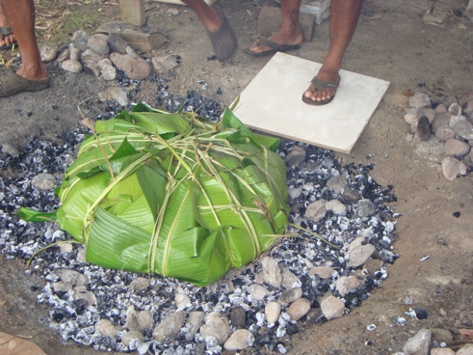 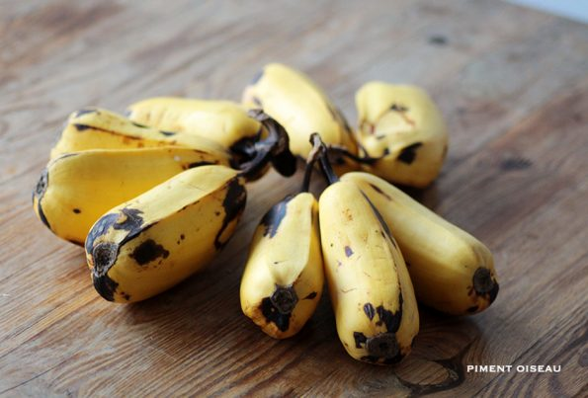 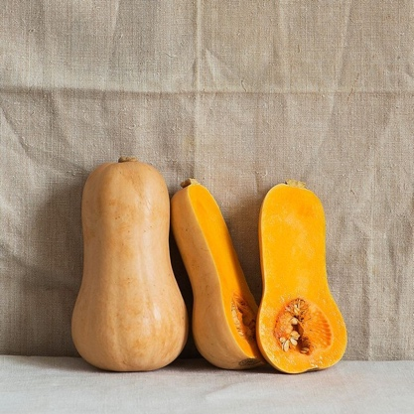

a) __________________ b) ___________________ c) ___________________

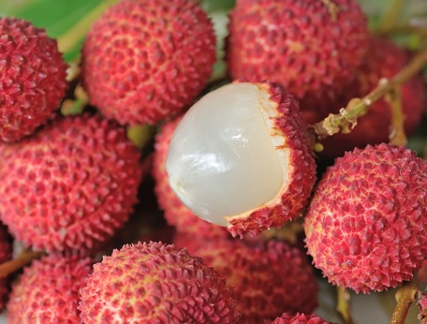 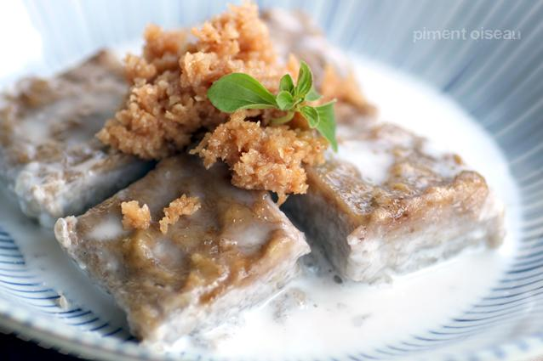 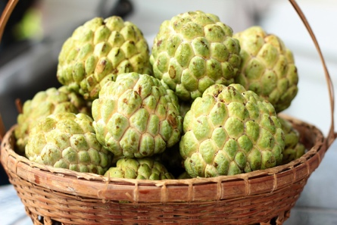

d) __________________ e) ___________________ f) ___________________

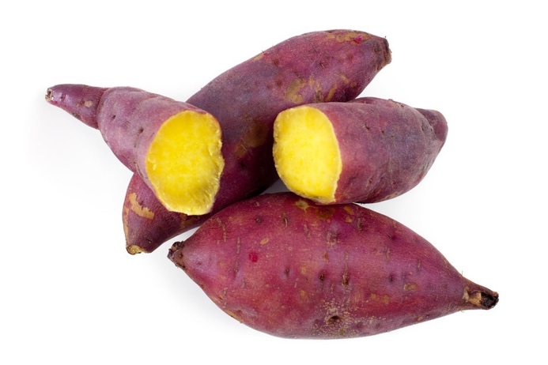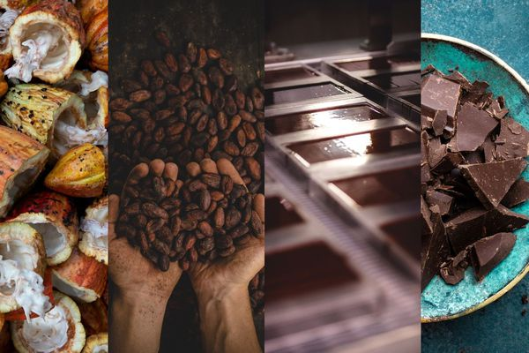

g) __________________ h) ___________________

Dans le domaine des fruits, la Nouvelle Calédonie compte avec les _____________________, les mangues, les noix de coco fraîches, les goyaves, _____________________, la mandarine de Canala, le pamplemousse, le citron et _____________________. Par rapport aux pâtisseries calédoniennes, on peut mentionner _____________________un gâteau typique à la farine de manioc et avec une purée de fruits, et en général, on se sert des légumes pour créer des gâteaux, notamment _____________________, les carottes et _____________________. En plus, remarquons que la Nouvelle Calédonie produit du _____________________, avec quelques entreprises locales qui travaillent pour des industries agro-alimentaires internationales ; mais à partir de 2010, on commercialise aussi le chocolat calédonien avec son nom, et il devient de plus en plus réputé. Finalement, parlons de la cuisson au _____________________que nous avons mentionné précédemment : c’est un grand feu avec du bois, et ainsi, on réchauffe des pierres sur lesquelles on place les plats enveloppés, cuits à l’étouffée pendant plusieurs heures. Ce mode de cuisson traditionnelle se caractérise par la convivialité des tribus qui mangent autour du foyer.